中國文化大學教育部高教深耕計畫計畫成果紀錄表

子計畫 | 「大學專業融入在地，社會參與區域共榮」計畫
具體  作法 | A1-3-2強化專業英文能力
主題 | 「專業英文」系列課程
內容 | 主辦單位：英國語文學系  活動日期： 107 年 9 月 17 日至 108 年 1 月 18 日  活動地點：中國文化大學陽明山校本部  參與人數： 190 人（教師 6 人、學生 184 人、行政人員 0 人、校外 0 人）  內 容：  英國語文學系規畫「專業英文」系列課程，將全校10個學院劃分成5個學群，開設「專業英文」及「進階專業英」課程，著重於各學群之專業主題英文。107學年度第一學期開設「專業英文-文史哲領域」、「專業英文-傳播與藝術領域」、「專業英文-科技領域」、「專業英文-社會及教育領域」及「專業英文-環境與設計領域」五門專業英文課程，訓練學生深入閱讀、討論、主題式英文簡報發表。另開一班「進階專業英文-社會及教育領域」，進一步加強練習專業英文寫作。  課程部分運用問題導向學習、翻轉式教學等創新教學法，以學習者為中心，注重實作練習及實務運用，提升學習興趣及學習成效。另外也安排一場企業參訪，希望能達到學用合一的目標。  執行成效：  依據學生回饋問卷調查結果，課程整體滿意度達83%。  學生普遍表示參與本課程能高度參與討論，並提升一般與專業英文學習動機。對教師之滿意度更達85%，學生認為教師對專業名詞解釋的清楚，且能減少自身對上英文課的焦慮。
活動  照片 | 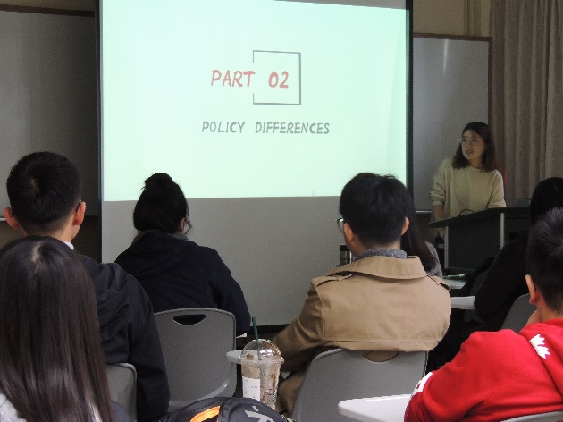 | 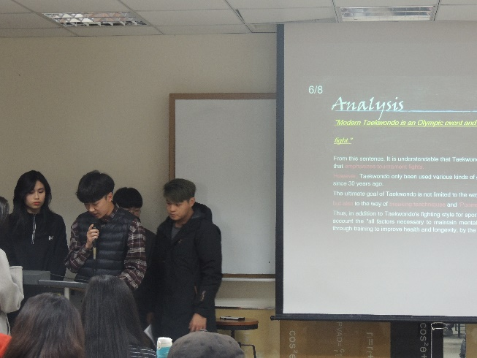
 | 「專業英文-傳播與藝術領域」學生報告 | 「進階專業英文-社會及教育領域」分組報告
 | 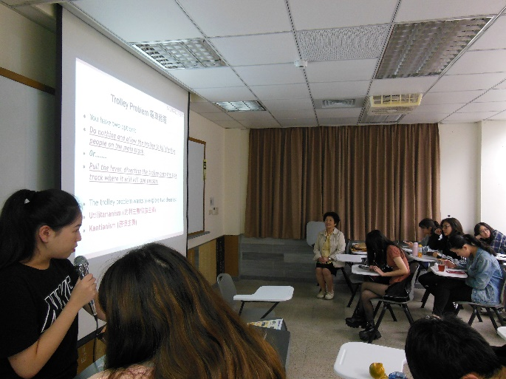 | 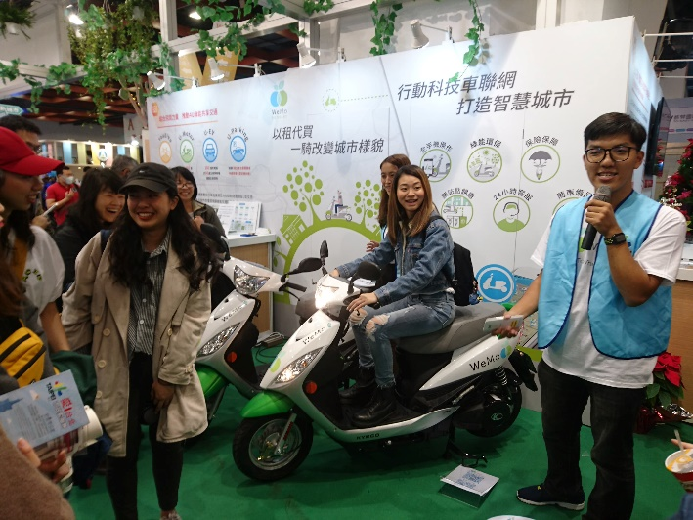
 | 「專業英文-文史哲領域」分組報告 | 企業參訪-世貿資訊月
 | 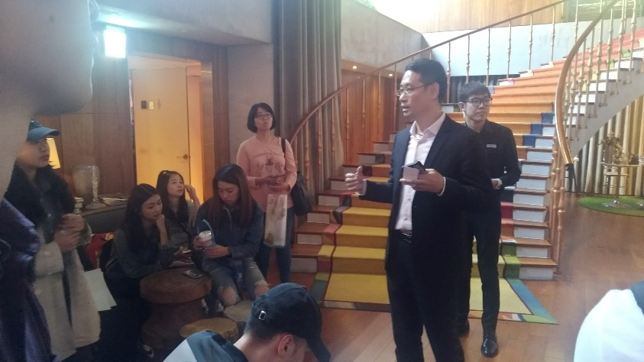 | 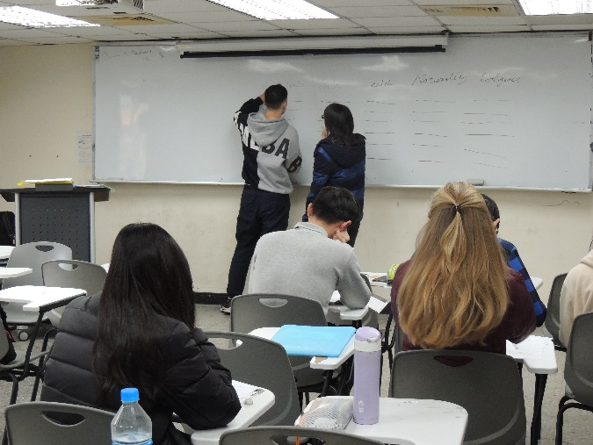
 | 企業參訪-S HOTEL | 「專業英文-社會及教育領域」主題討論
 | 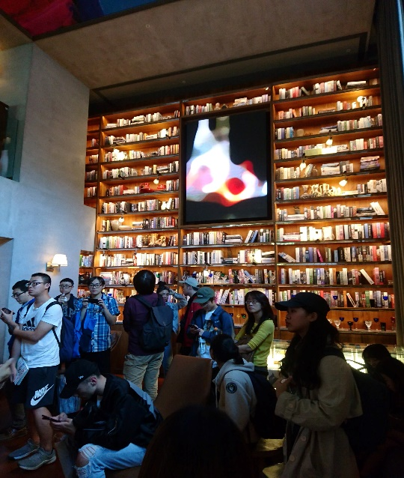 | 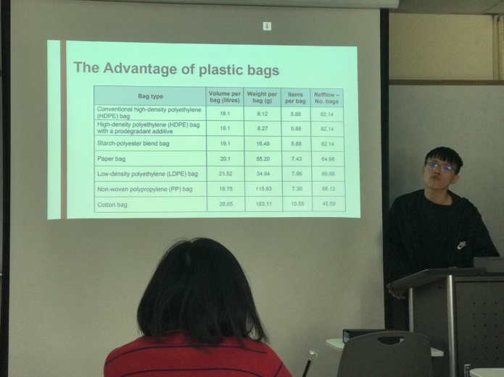
 | 企業參訪-S HOTEL | 「專業英文-傳播與藝術領域」學生報告

